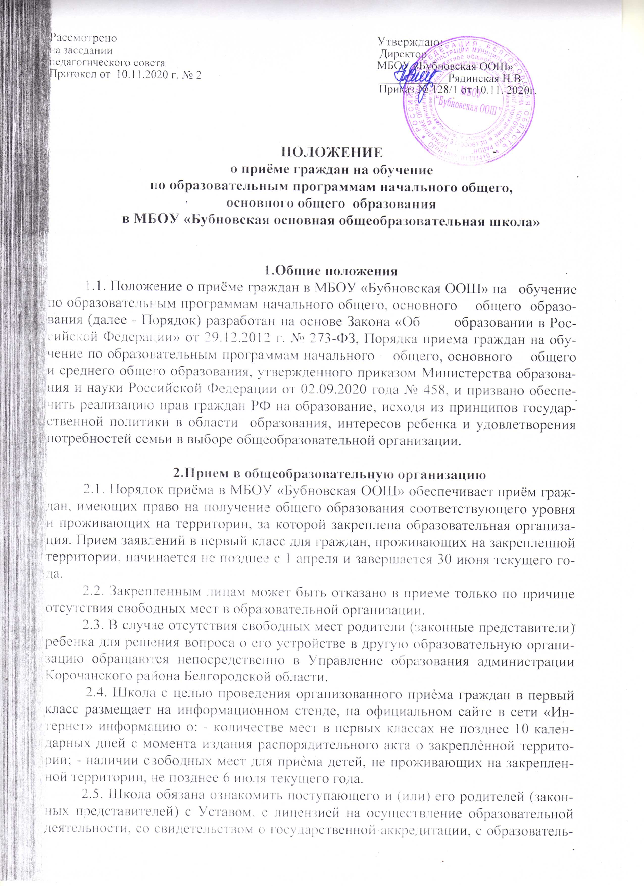

ными программами и другими документами, регламентирующими организацию и осуществление образовательной деятельности, права и обязанности обучающихся.
2.6. Прием граждан в школу осуществляется по личному заявлению родителей (законных представителей) ребенка при предъявлении оригинала документа, удостоверяющего личность родителей (законных представителей), либо оригинала документа, удостоверяющего личность иностранного гражданина и лиц без гражданства в Российской Федерации.
2.7. Школа может осуществлять приѐм указанного заявления также в форме электронного документа с использованием информационно- телекоммуникационных сетей общего пользования.
2.8. В заявлении родителями (законными представителями) указываются следующие сведения:
а) фамилия, имя, отчество (последнее - при наличии) ребѐнка;
б) дата и место рождения ребѐнка;
в) фамилия, имя, отчество (последнее- при наличии) родителей (законных представителей) ребѐнка;
г) адрес места жительства ребѐнка, его родителей (законных представителей);
д) контактные телефоны родителей (законных представителей) ребѐнка. Утверждѐнная форма заявления размещается школой на информационном стенде и (или) на официальном сайте Учреждения в сети"Интернет".
2.9. Для приема в школу родители (законные представители) детей, проживающих на закрепленной территории, для зачисления ребенка в первый класс дополнительно предъявляют: - оригинал свидетельства о рождении ребенка или документ, подтверждающий родство заявителя; - свидетельство о регистрации ребѐнка по месту жительства или по месту пребывания на закреплѐнной территории или документ, содержащий сведения о регистрации ребенка по месту жительства или по месту пребывания на закрепленной территории; Родители (законные представители) детей, не проживающих на закрепленной территории, дополнительно предъявляют свидетельство о рождении ребенка.
2.10. Родители (законные представители) детей, являющихся иностранными гражданами или лицами без гражданства, дополнительно предъявляют документ, подтверждающий родство заявителя (или законность представления прав ребенка), и документ, подтверждающий право заявителя на пребывание в Российской Федерации. Иностранные граждане и лица без гражданства все документы представляют на русском языке или вместе с заверенным в установленном порядке переводом на русский язык. Копии предъявляемых при приеме документов хранятся в школе на время обучения ребенка.
2.11. Родители (законные представители) детей имеют право по своему усмотрению представлять другие документы.
2.12. Факт ознакомления родителей (законных представителей) ребенка с лицензией на осуществление образовательной деятельности, свидетельством о государственной аккредитации, Уставом школы фиксируется в заявлении о приеме в школу и заверяется личной подписью родителей (законных представителей) ребенка.
2.14. Подписью родителей (законных представителей) ребенка фиксируется также согласие на обработку их персональных данных и персональных данных ребенка в порядке, установленном законодательством Российской Федерации.
2.15. Прием заявлений в первый класс для граждан, проживающих на закрепленной территории, начинается не позднее с 1 апреля и завершается 30 июня текущего года.
2.16. Зачисление в школу оформляется распорядительным актом в течение 3 рабочих дней после приема документов.
2.17. Для детей, не проживающих на закрепленной территории, прием заявлений в первый класс начинается с 6 июля текущего года до момента заполнения свободных мест, но не позднее 5 сентября текущего года.
2.18. В случае окончания приема в первый класс всех детей, проживающих на закрепленной территории, осуществляется прием детей, не проживающих на закрепленной территории, ранее 6 июля.
2.19. Для удобства родителей (законных представителей) детей прием документов осуществляется ежедневно в будние дни с 09:00 до 16:00.
2.20. При приеме на свободные места детей, не проживающих на закрепленной территории, преимущественным правом обладают дети граждан, имеющих право на первоочередное предоставление места в школе в соответствии с законодательством Российской Федерации и нормативными правовыми актами субъектов Российской Федерации.
2.21. Дети с ограниченными возможностями здоровья принимаются на обучение по адаптированной основной общеобразовательной программе только с согласия их родителей (законных представителей) и на основании рекомендаций психолого-медико-педагогической комиссии).

3.Оформление приема
3.1. Прием документов от родителей (законных представителей) ведет директор школы и осуществляет проверку и наличие всех документов.
3.2. Документы, представленные родителями (законными представителями) детей, регистрируются в журнале приема заявлений в Школу. После регистрации заявления родителям (законным представителям) детей выдается уведомление, содержащее информацию о регистрационном номере заявления о приеме ребѐнка в Школу, о перечне представленных документов, контактные телефоны Школы, управления образования для получения информации.
3.3. На каждого ребенка, зачисленного в Школу, заводится личное дело, котором хранятся все сданные документы.

График приѐма документов на зачисление в МБОУ
«Бубновская ООШ»

1. Приѐм заявлений в первый класс учреждения для граждан, проживающих на закрепленной территории начинается с 1 апреля и завершается 30 июня текущего года.
2. Для детей, не проживающих на закрепленной территории, приѐм заявлений в первый класс начинается с 6 июля текущего года до момента заполнения свободных мест, но не позднее 5 сентября текущего года.
3. При окончании приѐма всех детей, проживающих на закреплѐнной территории, МБОУ «Бубновская ООШ» осуществляет приѐм детей, не проживающих на закреплѐнной территории, ранее 6 июля.
4. Для удобства родителей (законных представителей) детей МБОУ «Бубновская ООШ» устанавливает график приѐма документов: понедельник-пятница с 09-00 до 16-00.

Перечень принимаемых документов

1. Для детей, проживающих на закреплѐнной территории: - заявление родителей (законных представителей) - оригинал, - свидетельство о рождении ребенка или документ, подтверждающий родство заявителя, - свидетельство о регистрации ребенка по месту жительства или по месту пребывания на закрепленной территории.
2. Для детей, являющихся иностранными гражданами или лицами без гражданства: - заявление родителей (законных представителей) - оригинал, - свидетельство о рождении ребенка или документ, подтверждающий родство заявителя, - документ, подтверждающий родство заявителя (или законность представления прав обучающегося), - документ, подтверждающий право заявителя на пребывание в Российской Федерации
3. Родители (законные представители) детей имеют право по своему усмотрению представлять другие документы. В таком случае другие документы регистрируются в журнале приѐма документов.
4. Копии предъявленных документов хранятся в личном деле ребѐнка.
5. Если ребѐнок обучался ранее в другом ОУ, предъявляется имеющееся личное дело и выписка из классного журнала с текущими отметками.
6. После регистрации заявления родителям (законным представителям) выдается расписка в получении документов, содержащая информацию о регистрационном номере заявления о приѐме ребенка в учреждение, о перечне представленных документов. Расписка заверяется подписью должностного лица учреждения, ответственного за приѐм документов, и печатью учреждения.

